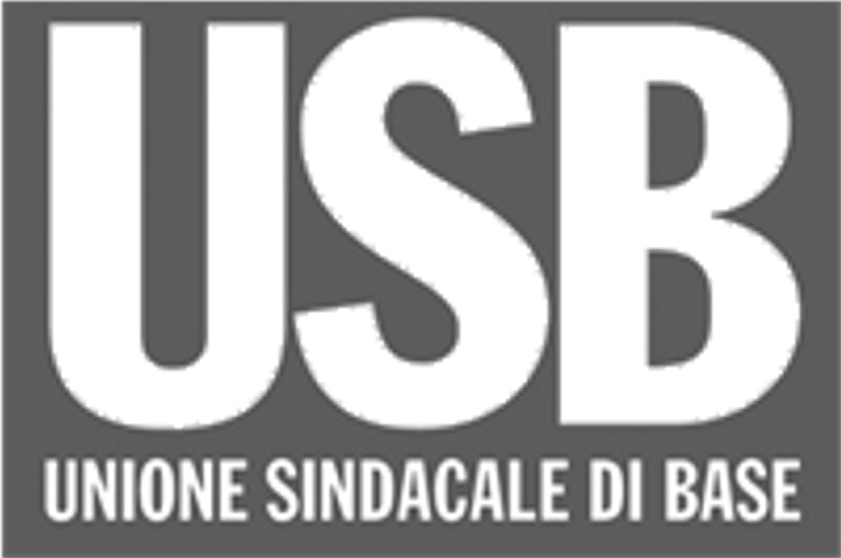
AL PRESIDENTE REGIONE CAMPANIA
AL PRESIDENTE V COMMISSIONE SANITA’
AGLI ORGANI DI INFORMAZIONE

La magistratura ha riconosciuto che
Il nostro rappresentante Michele Tassaro sul caso “Scabbia al Cardarelli” non ha fatto allarmismo né danno dell’immagine.

Ad ottobre 2013 in un reparto di Medicina del Cardarelli il personale risultò affetto da una sindrome di sospetta scabbia.
A fronte delle proteste del personale che chiedeva tutela vi era l’immobilismo della direzione aziendale. Intervenne allora pubblicamente il nostro rappresentante Michele Tassaro, delegato RSU ed RLS, che denunciò la situazione.
Dopo gli interventi di Tassaro il personale fu sottoposto a visite medico-legali e si fece una parziale disinfezione del reparto. Il Tassaro chiedeva anche la tutela prevista per legge dei pazienti (con loro monitoraggio) che l’azienda in alcun modo ha fatto. I lavoratori si sono curati a spese loro (anche se dopo, stranamente, l’azienda ha affermato di averli sottoposti a trattamento).

Dopo tale caso l’azienda nella sua espressione massima ha deferito il Tassaro alla commissione di disciplina per allarmismo e danno dell’immagine.
Il Tassaro dimostrò che aveva svolto il suo ruolo di rappresentante sindacale e che grazie all’inefficienza del Cardarelli si era permessa la diffusione del Contagio. Infatti l’unico degente del reparto, nel periodo in esame, che si riuscì a monitorare dopo la dimissione sviluppò la scabbia. Inoltre segnalò che non si erano seguiti i protocolli del caso per appurare con sicurezza la presenza della scabbia con i necessari prelievi bioptici. Infatti qualche dipendente che lo ha fatto a sue spese in struttura privata è risultata infetta da scabbia. Mentre l’azienda negava persino i suoi stessi atti affermando che non vi erano stati casi di scabbia.

Nonostante questo, ignorando i ruoli sindacali del Tassaro la commissione disciplinare condannò il delegato RSU a due mesi di sospensione. La direzione andando contro la legislazione vigente aveva persino disposto che non dovesse avere alcuna retribuzione(né assegni familiari nulla).
Dovette intervenire la segreteria regionale USB affinché la direzione del Cardarelli non negasse al Tassaro anche ciò che non poteva negargli e ,poi, si dovette ricorrere in Tribunale contro una disposizione antisindacale che mirava soprattutto ad ottenere il silenzio .

Oggi 1.4.2014 il Tribunale di Napoli ha accolto tutte le nostre richieste con il reintegro imme-diato del Tassaro ed il pagamento dello stipendio.
Questo significa che la Procura riconosce che :
- Il Tassaro ha fatto il suo dovere di rappresentante sindacale a tutela dei lavoratori;
- L’”AORN “A. Cardarelli” non ha fatto ciò che doveva a tutela di pazienti, lavoratori e cittadinanza.
E’ UNA VITTORIA DI TASSARO E DELL’USB MA SOPRATTUTTO DELLA VERITA’ .
Chiediamo agli organi di informazione di diffondere la notizia al fine di appurare l’eventuale diffusione della scabbia perché si sta valutando l’opportunità di produrre un esposto per diffusione di contagio.

Una tale sentenza pone un problema politico ai vertici regionali.
Bisogna fermare la Direzione dell’AORN “A. Cardarelli”
che a fine mandato continua a far danni con eliminazione di strutture, avanzamenti di carriera per sindacalisti e con una condotta che non tutela lavoratori ed utenza.
Egregio dr. Caldoro
è sua la responsabilità se questi mesi che restano all’attuale Direzione del Cardarelli siano un ulteriore calvario con danni all’erario e quant’altro ed altri danni all’ospedale.. Bisogna rendere inoffensiva l’attuale direzione del Cardarelli a tutela dell’ospedale, una Direzione che non è stata nemmeno capace di tutelare le persone dalla diffusione della scabbia .
Napoli 1.4.2014 Coordinamento Aziendale USB P.I. Sanità

